TBCare Platform
Dokumentasi Entity Relationship Diagram (ERD) dan Data Flow Diagram (DFD)

1. Entity Relationship Diagram (ERD)
ERD menggambarkan struktur data yang disimpan dalam sistem TBCare Platform, termasuk entitas (tabel), atribut (kolom), dan relasi antar entitas. Diagram ERD final dapat dilihat pada gambar berikut.
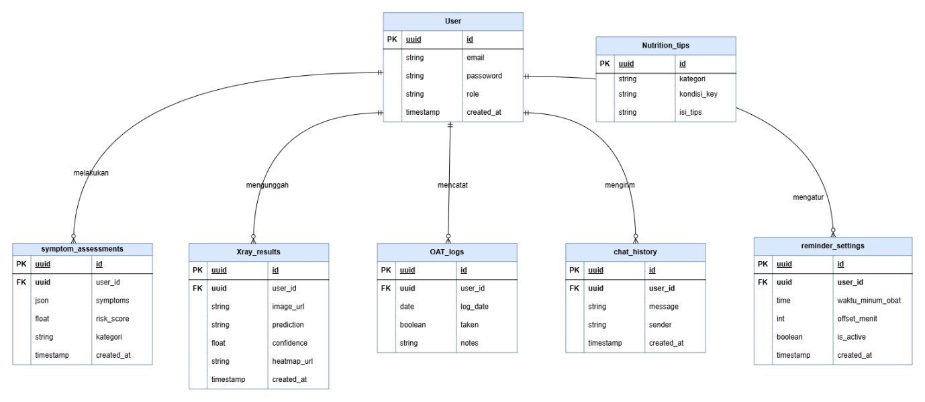

1.1 Daftar Entitas
Sistem terdiri dari 7 entitas (tabel) utama, dengan rincian sebagai berikut.

USERS
Menyimpan data akun pasien. Kolom role sengaja disiapkan sejak awal (default "pasien") agar sistem dapat diperluas ke peran admin dan dokter pada fase pengembangan berikutnya, tanpa perlu migrasi struktur tabel.
Kolom | Tipe | Keterangan
id | uuid (PK) | Primary key
email | string | Alamat email pasien
password_hash | string | Kata sandi terenkripsi
role | string | Peran pengguna (default: pasien)
created_at | timestamp | Waktu akun dibuat

SYMPTOM_ASSESSMENTS
Menyimpan hasil skrining gejala TB (Modul 1) beserta skor risiko yang dihasilkan model machine learning (XGBoost).
Kolom | Tipe | Keterangan
id | uuid (PK) | Primary key
user_id | uuid (FK) | Relasi ke USERS
symptoms | json | Jawaban gejala yang diinput pasien
risk_score | float | Skor risiko hasil model ML
kategori | string | Kategori risiko (rendah/sedang/tinggi)
created_at | timestamp | Waktu skrining dilakukan

XRAY_RESULTS
Menyimpan hasil analisis citra rontgen dada (Modul 3) menggunakan model computer vision (ResNet-50) beserta visualisasi Grad-CAM.
Kolom | Tipe | Keterangan
id | uuid (PK) | Primary key
user_id | uuid (FK) | Relasi ke USERS
image_url | string | Lokasi file citra rontgen
prediction | string | Hasil prediksi model
confidence | float | Tingkat keyakinan model
heatmap_url | string | Lokasi file heatmap Grad-CAM
created_at | timestamp | Waktu analisis dilakukan

OAT_LOGS
Mencatat kepatuhan minum Obat Anti Tuberkulosis (OAT) secara harian (Modul 2), menjadi dasar perhitungan indeks kepatuhan pasien.
Kolom | Tipe | Keterangan
id | uuid (PK) | Primary key
user_id | uuid (FK) | Relasi ke USERS
log_date | date | Tanggal log
taken | boolean | Status minum obat (ya/tidak)
notes | string | Catatan tambahan, misal efek samping

REMINDER_SETTINGS
Menyimpan preferensi jam pengingat minum obat milik pasien (Modul 2). Bersifat pengaturan/preferensi, sehingga dipisah dari OAT_LOGS yang bersifat catatan kejadian harian.
Kolom | Tipe | Keterangan
id | uuid (PK) | Primary key
user_id | uuid (FK) | Relasi ke USERS
waktu_minum_obat | time | Jam target minum obat
offset_menit | int | Berapa menit sebelum waktu minum, notifikasi dikirim
is_active | boolean | Status aktif/nonaktif pengingat
created_at | timestamp | Waktu pengaturan dibuat

NUTRITION_TIPS
Berisi konten statis berupa tips nutrisi dan penanganan efek samping ringan OAT (Modul 2). Tidak berelasi ke USERS karena isinya sama untuk semua pasien, bukan data personal. Konten ini ditampilkan otomatis berdasarkan kondisi yang dicatat pasien di OAT_LOGS, dan menjadi rujukan utama AI Assistant sebelum menjawab pertanyaan seputar nutrisi — sehingga sebagian besar pertanyaan umum dapat dijawab tanpa memanggil Gemini API.
Kolom | Tipe | Keterangan
id | uuid (PK) | Primary key
kategori | string | Contoh: efek_samping, nutrisi_umum
kondisi_key | string | Contoh: mual, nafsu_makan_turun
isi_tips | string | Isi tips yang ditampilkan ke pasien

CHAT_HISTORY
Menyimpan riwayat percakapan dengan AI Health Assistant (Modul 4). Tabel ini juga dipakai untuk menghitung kuota harian (rate limiting 10 pertanyaan/hari) tanpa memerlukan tabel tambahan.
Kolom | Tipe | Keterangan
id | uuid (PK) | Primary key
user_id | uuid (FK) | Relasi ke USERS
message | string | Isi pesan
sender | string | Pengirim: user atau assistant
created_at | timestamp | Waktu pesan dikirim

1.2 Relasi Antar Entitas
- USERS 1:N SYMPTOM_ASSESSMENTS — satu pasien dapat melakukan banyak kali skrining gejala.
- USERS 1:N XRAY_RESULTS — satu pasien dapat mengunggah banyak citra rontgen.
- USERS 1:N OAT_LOGS — satu pasien memiliki satu log per hari, terakumulasi menjadi banyak baris.
- USERS 1:N REMINDER_SETTINGS — satu pasien dapat mengatur lebih dari satu jadwal pengingat (misal pagi dan malam).
- USERS 1:N CHAT_HISTORY — satu pasien dapat mengirim banyak pesan ke AI Assistant.
- NUTRITION_TIPS berdiri sendiri (tidak berelasi ke USERS) karena bersifat konten referensi umum.

2. Data Flow Diagram (DFD)
DFD menggambarkan alur data yang bergerak antara pengguna, proses di dalam sistem, dan data store (tabel database). Dokumentasi ini disusun dalam dua tingkat: Level 0 (Context Diagram) dan Level 1 (rincian per modul).

2.1 Level 0 — Context Diagram
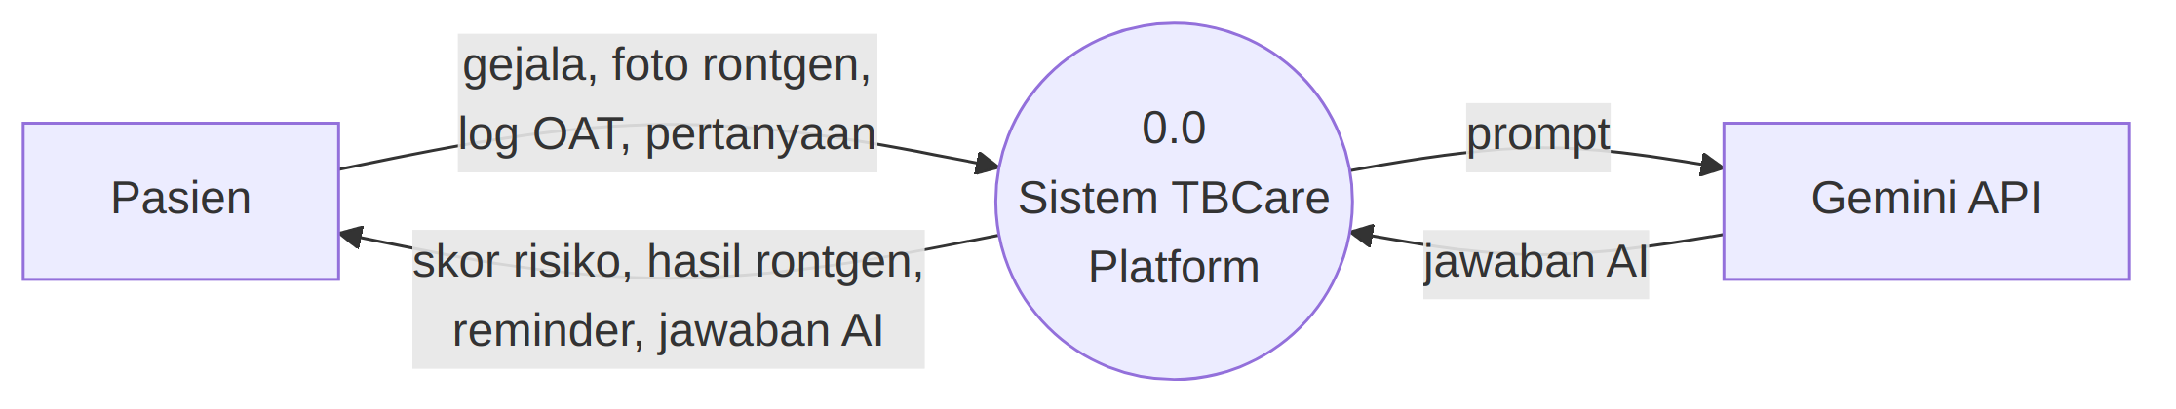
Diagram konteks menggambarkan sistem TBCare Platform sebagai satu proses tunggal, beserta entitas eksternal yang berinteraksi dengannya
Entitas Eksternal:
- Pasien — pengguna utama sistem, mengirim data (gejala, foto rontgen, log OAT, pertanyaan) dan menerima output (skor risiko, hasil rontgen, notifikasi, jawaban AI).
- Gemini API — layanan LLM eksternal yang dipanggil sistem untuk memproses pertanyaan pada Modul AI Assistant.

2.2 Level 1 — Rincian Proses
Pada Level 1, proses tunggal di Level 0 diuraikan menjadi 4 proses sesuai 4 modul utama aplikasi.
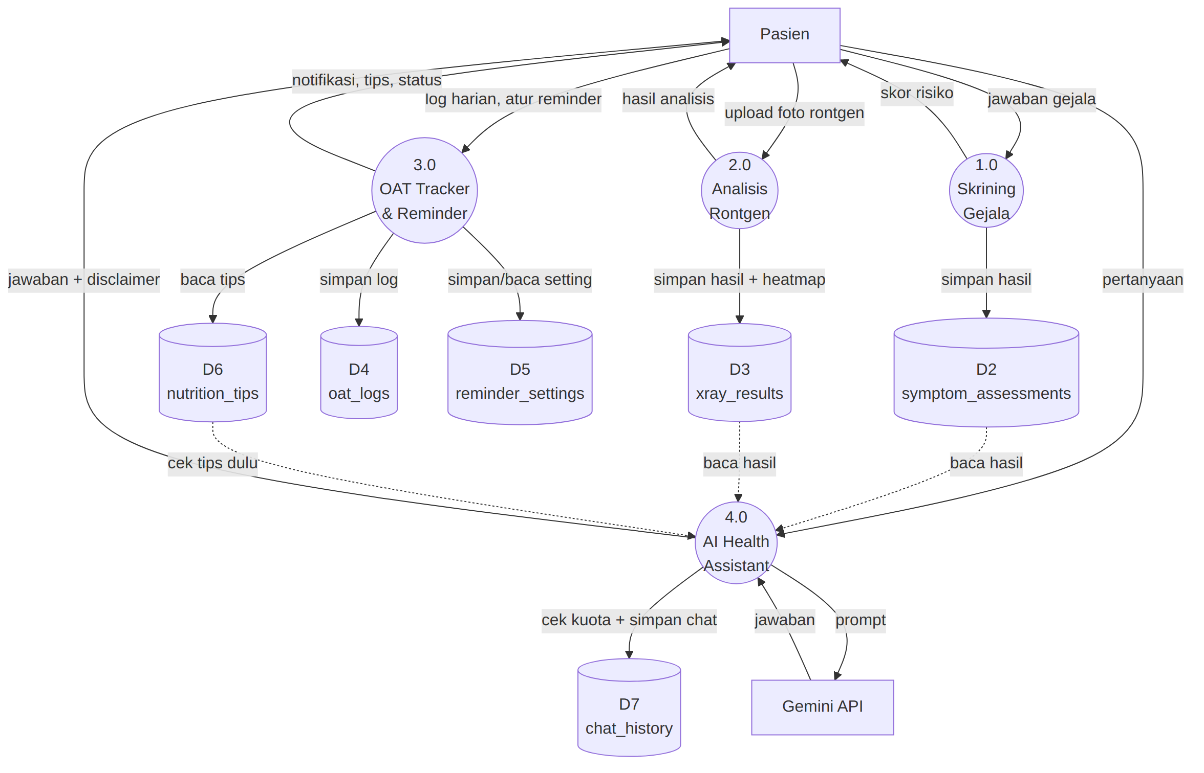
Proses 1.0 — Skrining Gejala
- Input: jawaban gejala dari Pasien.
- Proses: menjalankan model ML (XGBoost) untuk menghitung skor risiko.
- Output: skor risiko dikirim ke Pasien; hasil disimpan ke D2 (symptom_assessments).

Proses 2.0 — Analisis Rontgen
- Input: foto rontgen yang diunggah Pasien.
- Proses: menjalankan model CV (ResNet-50) dan menghasilkan visualisasi Grad-CAM.
- Output: hasil analisis dikirim ke Pasien; hasil disimpan ke D3 (xray_results).
Proses 3.0 — OAT Tracker & Reminder
- Input: log harian minum obat dan pengaturan jam pengingat dari Pasien.
- Proses: menyimpan log ke D4 (oat_logs), menyimpan/membaca pengaturan dari D5 (reminder_settings), membaca tips relevan dari D6 (nutrition_tips).
- Output: notifikasi pengingat, tips nutrisi, dan status kepatuhan dikirim ke Pasien.
Proses 4.0 — AI Health Assistant
- Input: pertanyaan dari Pasien.
- Proses: mengecek kuota harian dan menyimpan riwayat ke D7 (chat_history); membaca D2 dan D3 untuk menjelaskan hasil tes; mengecek D6 (nutrition_tips) lebih dulu sebelum meneruskan pertanyaan ke Gemini API.
- Output: jawaban beserta disclaimer dikirim ke Pasien.

2.3 Ringkasan Data Store
Kode | Nama Tabel | Digunakan oleh Proses
D2 | symptom_assessments | 1.0 (tulis), 4.0 (baca)
D3 | xray_results | 2.0 (tulis), 4.0 (baca)
D4 | oat_logs | 3.0 (tulis)
D5 | reminder_settings | 3.0 (tulis/baca)
D6 | nutrition_tips | 3.0 (baca), 4.0 (baca)
D7 | chat_history | 4.0 (tulis/baca)

